한국나노기술원 SensGaNTM 센서플랫폼 기술 소개

박 경 호

한국나노기술원, 전자소자개발실
Email: kyungho.park@kanc.re.kr

최근 AlGaN/GaN HEMT (High Electron Mobility Transistor)는 높은 전자이동도, 높은 전자밀도, 높은 절연파괴 전압 및 넓은 밴드갭 등의 우수한 물성 특성 때문에 고 주파수 RF 소자 및 고 전력 반도체 소자 응용 분야에 널리 사용되고 있다. AlGaN/GaN HEMT 구조의 2차원 전자가스 채널은 소자표면에 매우 가깝고, 소자 표면의 흡착물에 민감하게 반응하므로, 매우 민감하고 극한환경에서 사용 가능한 센서 응용 분야에 매우 유망하다. 본 발표에서는 센서 응용을 위해 한국나노기술원에서 개발한 한 AlGaN/GaN HEMT 센서 플랫폼의 개발 결과를 소개한다.
AlGaN/GaN HEMT 이종구조 에피탁시 박막은 MOCVD 방법으로 4인치 C면 (0001) 사파이어 기판상에서 성장되었으며, 1,900 cm²/V∙s 이상의 전자 이동도, 310 Ω/□ 이하의 면 저항 및 1 × 10¹³ cm⁻²이상의 전자 밀도를 갖는 2DEG 특성이 얻어졌다. 우리는 가스 및 화학 센서 응용을 위해 다양한 형태의 HEMT 구조를 설계하고 제조하였으며, 제작된 센서 플랫폼의 유용성을 검증하기 위하여 HEMT 구조의 게이트 영역에 10nm 두께의 Pt 층을 검지물질로 사용하여 수소 감지 성능을 테스트 하였다. 실온에서 N₂ 중 4 % H₂에 노출시키기 전후에 I-V 특성을 측정 하였으며, 드레인 바이어스는 1V로 고정되었고 게이트 바이어스는 -4V에서 2V까지 변화시켰을 때, 6um의 게이트 길이를 갖는 디바이스는 -3.1V의 게이트 바이어스에서 1.1x10⁶의 높은 상대 전류 변화 (감도)를 나타냈으며, 실온에서 500 ℃까지 수소 가스를 성공적으로 검출 하였다. 본 발표에서는 추가적으로 AlGaN/GaN HEMT 센서의 동작원리, HEMT 이종 구조의 성장방법 및 성능, HEMT 센서제조 공정 및 센서의 더 많은 감지 특성을 소개하고자 한다.

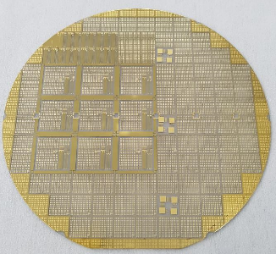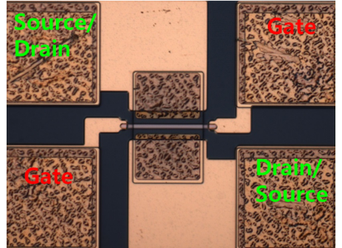
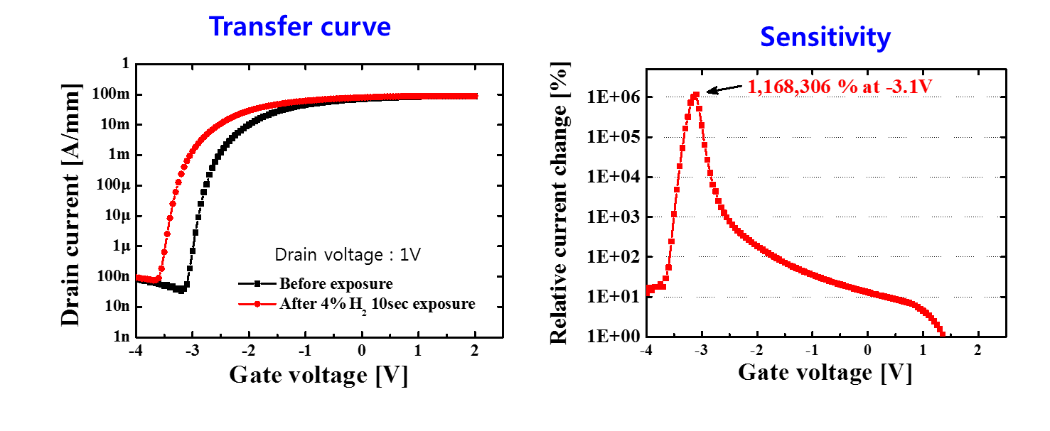
그림 1. KANC SensGaN HEMT 센서 소자 사진 및 센서소자 특성

